珠海市第二人民医院党员志愿服务活动记录
时 间 | 2017年8月12日星期六 | 地 点 | 门诊大厅
带队人 | 谢艳 | 参加人数 | 5人
活动主题 | 门诊提供便民服务（导诊咨询、引导患者使用自助机和微信公众号挂号、预约、缴费、打印化验单等服务）
人员名单 | 何武东、李军、林喜爱、谢艳（组长）、梁雪芳
活 动 情 况 | 志愿服务活动中，组员积极热情为前来我院就诊的患者提供自助机指导挂号缴费、检验单打印、就诊指引、等服务。不完全统计服务人数超过110人。  发现并解决问题方法：  1、很多就诊卡无法识别（无患者信息）；因实名制挂号原因，患者的就诊卡未绑定身份证号码，就诊卡失效，需到服务台绑定身份证号码或开通临时24小时就诊功能后，才能使用自助机挂号等服务。  2、收费处旁的自助机提示系统无纸，可机子里的纸张是齐全的（重启左下角UPS给予解决）  3.患者在自助机上缴费没有出单，可以指引其去服务台打印缴费清单。  4.个别患者除了支付宝外，没有其他支付方式，需到服务台兑换现金，已联系信息科了解到医院支付宝还在申请中。  5.门诊患者习惯在一楼挂号缴费，可以告知患者二楼、三楼、四楼都有自助挂号及人工挂号窗口。
图 片 记 录 | 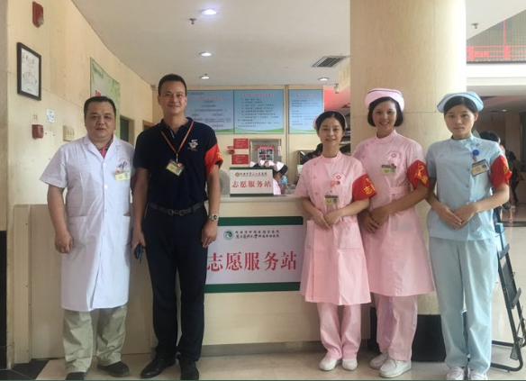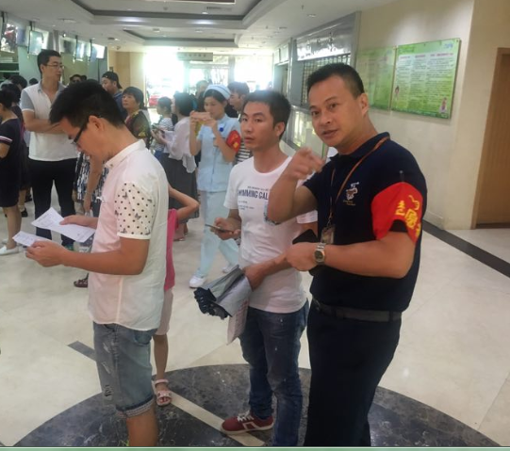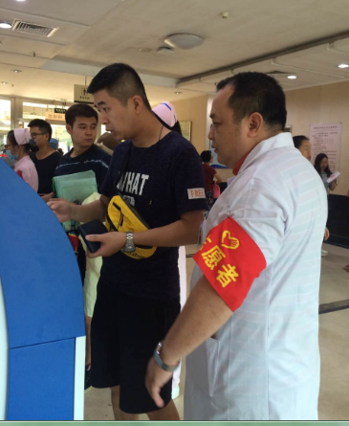  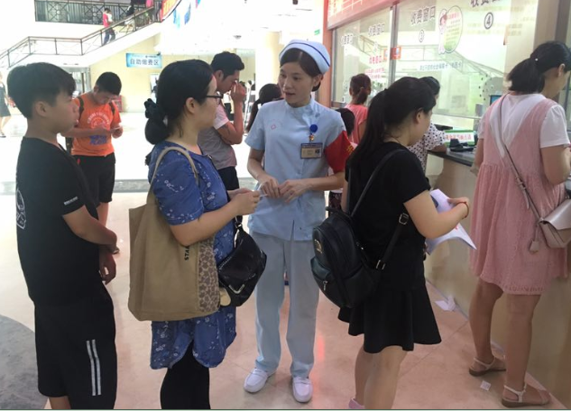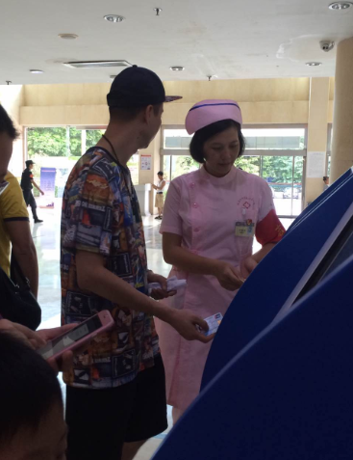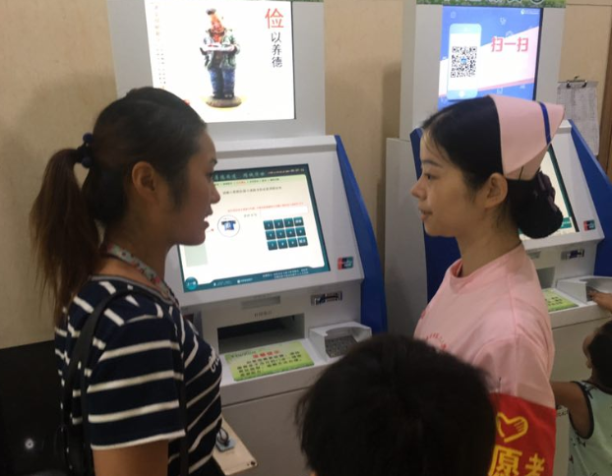
备 注

党员每次参加服务活动后，填写该登记表，发送OA信息至“党员志愿服务活动”栏目。注意存留图片（可多张）。

